Учреждение образования
«БЕЛОРУССКИЙ ГОСУДАРСТВЕННЫЙ УНИВЕРСИТЕТ
ИНФОРМАТИКИ И РАДИОЭЛЕКТРОНИКИ»

Кафедра интеллектуальных информационных технологий

Отчет по лабораторной работе №3
по курсу «Модели решения задач в интеллектуальных системах»
на тему: «Реализация рекуррентной сети для задачи прогнозирования»
Вариант: 2

Выполнил студент группы 921703: | Павлов Д.И.
Проверил: | Бруцкий Д.С.

МИНСК
2021
Цель: Ознакомиться, проанализировать и получить навыки реализации модели рекуррентной сети для задачи пронозирования.
Задание: Реализовать модель сети Элмана с логарифмической функцией активации (гиперболический арксинус).
Содержание отчёта:
1) График зависимости среднего процента ошибки от размера скольящего окна;
2) График зависимости среднего процента ошибки от количества контекстных нейронов;
3) График зависимости среднего процента ошибки от количества итераций;
4) График зависимости среднего процента ошибки от количества итераций с занулением контекстного слоя;
5) Ответы на вопросы;
6) Вывод.
Результаты:
- График зависимости среднего процента ошибки от размера скользящего окна
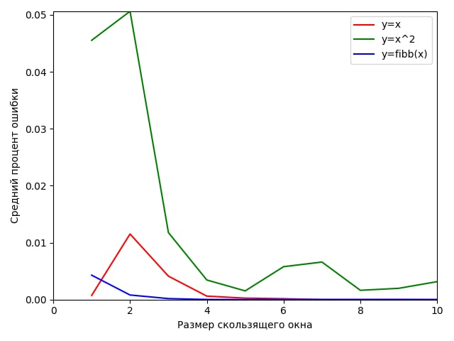

- График зависимости среднего процента ошибки от количества контекстных нейронов
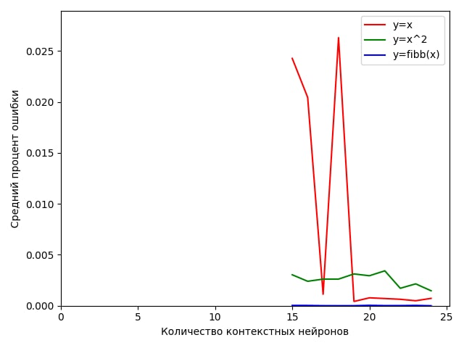
- График зависимости среднего процента ошибки от количества итераций
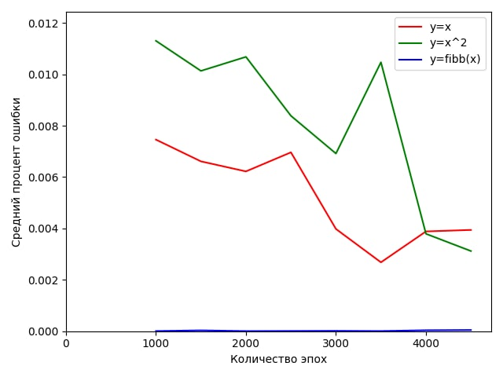
- График зависимости среднего процента ошибки от количества итераций с занулением контекстного слоя.
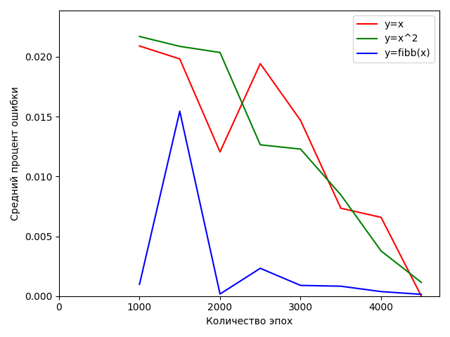

Вопросы:
1. Как влияет размер скользящего окна на достигаемую ошибку?
Ответ: чем больше размер скользящего окна, тем меньше ошибка. Для некоторых функий размер скользящего окна играет главную роль, т.к. при недостаточном размере скользящего окна зависимость может быть не распознана.
2. Как влияет количество контекстных нейронов на достигаемую ошибку?
Ответ: чем больше больше количество контекстных нейронов, тем меньше ошибка.
3. Как влияет количество нейронов скрытого слоя на достигаемую ошибку?
Ответ: т.к. в сети Элмана количество нейронов скрытого слоя равно количеству контекстных нейронов, то чем больше нейронов скрытого слоя, тем меньше ошибка.
4. Как влияет зануление контекстных нейронов на результат обучения?
Ответ: при малом количестве итераций максимальная ошибка увеличивается, но при увеличении количества итераций ошибка уменьшается быстрее.
5. Какие последовательности прогнозируются точнее всего?
Ответ: последовательности с конечным множеством значений.
6. Какие последовательности прогнозируются наименее точно?
Ответа: последовательности с бесконечным множеством значений.
7. Как отображена последовательность на область выходных значений эффекторов?
Ответ: отражена с запаздыванием на 1 момент времени.
8. Как зависит ошибка от количества итераций обучения?
Ответ: чем больше итераций обучения, тем меньше ошибка.
9. Сколько образов в обучающей выборке, если при окне размера p прогнозируется один элемент, а последовательность имеет q элементов.
Ответ: в обучающей выборке q-p образов.
Вывод:
В результате выполнения лабораторной работы была реализована модель рекуррентной сети для задачи пронозирования.. С помощью этой модели были получены графики зависимости ошибки от различных параметров.
Было установлено, что:
- Ошибка уменьшается при увеличении размера скользящего окна.
- Ошибка уменьшается при увеличении количества скрытых и контекстных нейронов.
- Ошибка уменьшается при увеличении количества итераций.

